医疗边柜维保服务及零星采购

一、招标人：厦门医学院附属口腔医院。
二、招标内容：
口腔边柜、隔断、移动柜、吊柜、储物柜等产品
三、本次招标合同有效期限：2年。
四、产品技术参数：详见附件1
五、售后服务内容
（一）基本要求：
1.承诺接到维修报告后，1小时内提供应急策略和解决方案，紧急事故处理2小时内到达维修现场。
2.常规问题24小时内处理完毕；重大问题48小时内处理完毕。48小时内不能修复的，无偿提供备机或者备用零件供买方使用。
3.如因设备本身缺陷导致的各种故障，给用户造成的所有损失，用户依据法律有保留进一步提出索赔的权力。
4.福建地区必须有售后服务网点。
（二）具体要求：
1.质保期：5年
2.合同履行：下单后30日内交货
3.交货地点：合同指定地点
六、验收条件

1. 成交供应商提供货物的制造标准、安装标准及技术规范等有关资料必须符合图纸、国家相应的有关标准、规范要求。
2.采购人根据磋商文件、成交供应商的响应文件、合同、制造厂商的产品验收标准及中华人民共和国有关标准进行验收。
3.成交供应商应提供货物制造商的出厂检验报告、合格证书。
4.成交供应商根据合同要求进行货物安装、调试后，由采购人进行使用性能方面的验收。
5.成交供应商应向采购人提供完整的设备技术资料，采购人有权委托国家认可的质量检测机构对设备性能、精度进行复核。
七、投标文件应包括下列内容
1.资格证明材料：营业执照、税务登记证明，医疗器械经营许可证或经营备案凭证的有效证明（须加盖法人章和法定代表人或其委托代理人印章或签字）。
2.法定代表人身份证明和授权委托书(如有授权);
3.边柜报价表和常用配件及易损件报价清单；
4.所投品牌产品近三年企业业绩一览表（并提供合同复印件加盖投标人公章）；
5.投标人认为有必要提供的声明、文件以及附件中需要提供的证明材料；
6. 所投品牌边柜产品质量证明书及国家级检测报告。
八、其他
1.投标价；投标单位投标时请使用统一报价单,格式见附件1。
2.本项目全包式服务，产品运输过程中及安装过程中产生的费用由供应商负责。

附件1：厦门医学院附属口腔医院医疗边柜维保服务及零星采购供应报价单

序号 | 品名 | 技术参数 | 数量 | 招标限价 | 单位 | 供应商报价单价（含税） | 备注
1 | 医用边柜 | 1.柜体：  边柜采用双层镀锌钢板材质，主体框架另加承重方管及内衬加强条结构钢板，单层厚度不小于1.0mm。柜体内外面板采用先进环氧树脂喷塑涂层工艺覆盖，通过高温烘烤防锈处理，具有无毒、无味、环保和防锈功能。产品坚硬稳定、经久耐用。柜体总高度不小于820mm。长度适应现场尺寸设计。  2.台面  选择1）采用优质模具浇注一体成型人造石台面，台面设计有40mm后挡水和洗手溅出防污染沉降区。台面背面采用加筋设计，确保台面不变型。厚度不低于30mm，洗手盆规格不小于410mm*300mm*220mm，洗手盆区域不小于640mm*460mm范围内设计为感控沉降区，防止洗手水溅出后外流污染台面。台面采用进口仿陶瓷特殊材料涂层后，经过烤窑烘烤使表面洁净、平滑、高密度抗耐磨，防污渍、不易划伤，台面耐酸碱和碘酒的浸泡，不粘色、易清洁、消毒，台面永久不变色等优点。  选择2）采用人造大理石微晶石台面，厚度18mm，表面光洁、高密度纳米级台面。台面表面洁净平滑、高密度抗耐磨、防污渍、耐腐、不易划伤。台面耐酸碱和碘酒浸泡，不粘色、易清洁、不染色、不渗透着色和耐消毒液擦洗，台面永久不变色，配置304不锈钢下挂式洗手盆。规格不小于420mm*380mm*180mm（可根据需求定制）。 | 4 | 3780元/米 | 米 |  | 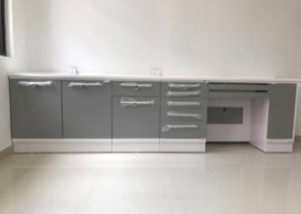
2 | 功能室边柜 | 柜体采用304医用不锈钢板材，板材厚度不小于1.0mm，宽度为600-650mm，柜体高度不小于800mm。柜体结构由单门柜、多抽屉柜组成。柜门抽屉面板为双层设计，柜门配置静音阻尼防滑落铰链，关闭闭合时带缓冲功能装置而且静音抽屉配置内藏式三节自吸承重滑轨、抽屉面配置拉手、抽屉配置可自换连杆锁，当锁芯损坏时更换锁芯是免工具免拆柜体，可以采用配置公锁匙轻松更换锁芯，配置锁匙为折弯防撞断锁匙。 台面要求：  采用304医用不锈钢板材。不锈钢台面分为双层中间夹层采用防腐混合板材厚度为30mm设计。台面尺寸标准：***（根据客户需求定制）×600mm~650mm。台面表面前部具有止水功能。 | 3 | 6500元/米 | 米 |  | 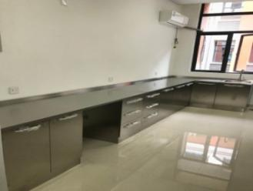
3 | 医用护士边柜 | 1、柜体：  边柜采用双层镀锌钢板材质，主体框架另加承重方管及内衬加强条结构钢板，单层厚度不小于1.0mm。柜体内外面板采用国际先进环氧树脂喷塑涂层工艺覆盖，通过高温烘烤防锈处理，具有无毒、无味、环保和防锈功能。产品坚硬稳定、经久耐用。柜体总高度不小于820mm。长度适应现场尺寸设计。  - 台面选择  选择1）采用优质模具浇注一体成型人造石台面，台面设计有40mm后挡水。台面背面采用加筋设计，确保台面不变型。厚度不低于30mm，台面采用进口仿陶瓷特殊材料涂层后，经过烤窑烘烤使表面洁净、平滑、高密度抗耐磨，防污渍、不易划伤，台面耐酸碱和碘酒的浸泡，不粘色、易清洁、消毒，台面永久不变色等优点。  选择2）采用人造大理石微晶石台面，厚度18mm，表面光洁、高密度纳米级台面。台面表面洁净平滑、高密度抗耐磨、防污渍、耐腐、不易划伤。台面耐酸碱和碘酒浸泡，不粘色、易清洁、不染色、不渗透着色和耐消毒液擦洗，台面永久不变色。  - 标配冷热水龙头 | 4 | 3780元/米 | 米 |  | 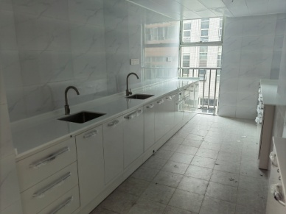
4 | 移动柜 | 标配五斗移动柜采用双层镀锌钢板材质，主体框架另加承重方管及内衬加强条结构钢板，单层厚度不小于1.0mm。标准规格不小于526mm*490mm*850mm与边柜等高，也可按要求设计。移动柜台面采用与台面相同材质一次浇注成型，设计有三边（或四边）挡水线防止物体滑掉，抽屉均安装三节承重阻尼自吸高档滑轨和不变色咬合稳固的铝合金拉手。可根据临床需求有多种拉手颜色可选（也可按用户要求定制颜色）。  抽屉内配置不同规格的搁盘，可存放口腔临床需要的耗材器械，方便医生存取。移动柜底座安装4只内轴承承重万向轮，前轮带有锁定装置。 | 4 | 2900元/个 | 个 |  | 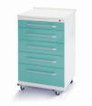
5 | 吊柜 | 1）采用双层镀锌钢板材质，单层厚度不小于1.0mm，吊柜底部与边柜台面高度要设计合理。一般离边柜台面700mm。  2）吊柜内配置多功能隔板，可分层存放医疗用品及器械。吊柜内可设计手套盒和纸巾盒方便医生随时取出使用。  3）吊柜标准规格：深高不小于300mm*600mm。可按要求定制。 | 4 | 2200元/米 | 米 |  | 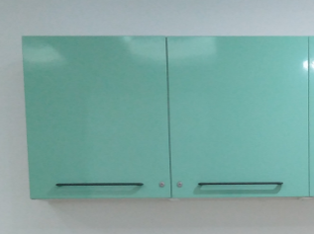
6 | 隔断 | 1. 隔断主框架：隔断主体材质为镀锌钢管，中间框架为7mm的C型钢，上部采用钢化玻璃，玻璃厚度≥5mm，，双面挂板，板厚为≥1mm，颜色根据客户需要定制。上部为钢化玻璃。下部面板材料采用双面优质镀锌板，表面采用彩色喷塑处理。中间可隐藏强弱电线和电源插座，隔板宽度为≥84mm。中间可隐藏强弱电线和电源插座。 2. 隔断之间及隔断与医生工作台可紧密相连，并保证两者相连后稳固、无间隙。可以使用隐蔽固定立柱进行与地面的独立固定，确保稳定性，最上端摇晃幅度不大于30mm。 3. 连接方式：方管内置固定立柱可与边柜及地面连接固定、安全、坚固，与边柜无缝连接。 4. 拐角端头：隔断的拐角及端头弧度处理使隔断整体美观，防止人员意外磕碰造成伤害。 5. 玻璃：采用双层钢化玻璃，单层厚度≥5mm钢化玻璃，符合GBT15763.2《家具用钢化玻璃板》要求，耐重力冲击性能强，中间可镶嵌呼叫显示屏。。 | 5 | 1150元/㎡ | ㎡ |  | 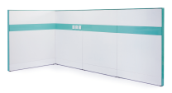
7 | 储物柜 | 储物功能柜可按要求设计，储物柜内要求设计有层板，并可随意升高或降低。采用双层镀锌钢板材质，主体框架另加承重方管及内衬加强条结构钢板，单层厚度不小于1.0mm。柜体内外面板采用国际先进环氧树脂喷塑涂层工艺覆盖，通过高温烘烤防锈处理，具有无毒、无味、环保和防锈功能。产品坚硬稳定、经久耐用。  （规格不小于1800*500*900）。可按要求定制。 | 2 | 3500元/米 | 个 |  | 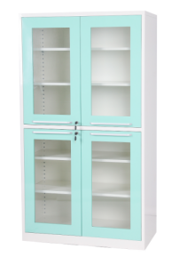

8 | 移动垃圾柜 | 台面为人造石仿瓷或者微晶石，柜体采用双层镀锌钢板材质，主体框架另加承重方管及内衬加强条结构钢板，单层厚度不小于1.0mm。柜体内外面板采用国际先进环氧树脂喷塑涂层工艺覆盖，通过高温烘烤防锈处理，具有无毒、无味、环保和防锈功能。产品坚硬稳定、经久耐用。膝顶开门内置垃圾桶，柜体底部安装4只静音脚轮，2只带刹车功能。整体尺寸为不小于500*490*850mm，也可按照客户要求进行定制。 | 2 | 2800元/个 | 个 |  | 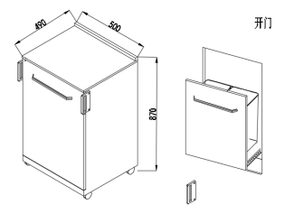
9 | 水盆垃圾柜 | 标配（不含水柜配件）双层镀锌钢板材质，主体框架另加承重方管及内衬加强条结构钢板，单层厚度不小于1.0mm。柜体内外面板采用国际先进环氧树脂喷塑涂层工艺覆盖，通过高温烘烤防锈处理，具有无毒、无味、环保和防锈功能。产品坚硬稳定、经久耐用。柜体总高度为不小于820mm。镂空底框或框架式底框，便于卫生清洁。长度适应现场尺寸设计，洗手盆配置优质名牌水龙头，为了预防交叉感染水龙头出水方式为机械脚控出水。 | 1 | 2300元/个 | 个 |  | 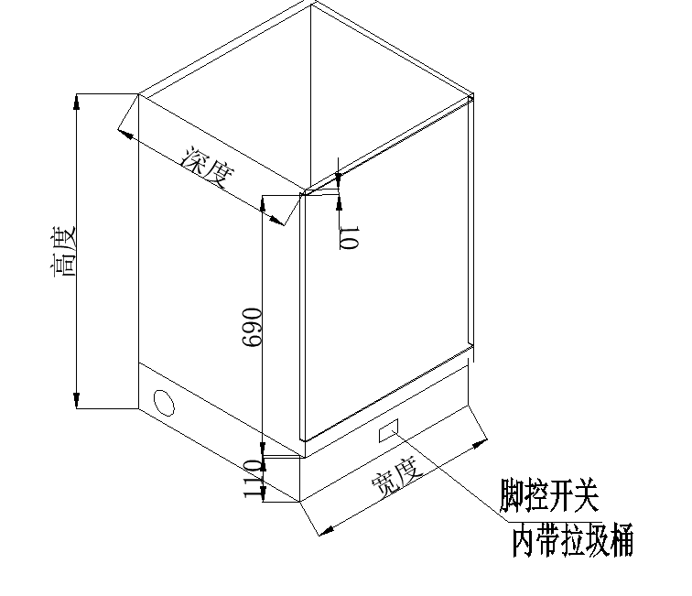
10 | 人造石台面 | 一体成型仿陶瓷人造大理石台面（平板，不含盆）优质模具浇注一体成型人造石台面，台面设计有40mm后挡水和洗手溅出防污染沉降区。台面背面采用加筋设计，确保台面不变型。厚度不低于30mm，洗手盆规格不小于410mm*300mm*220mm，洗手盆区域不小于640mm*460mm范围内设计为感控沉降区，防止洗手水溅出后外流污染台面。台面采用进口仿陶瓷特殊材料涂层后，经过烤窑烘烤使表面洁净、平滑、高密度抗耐磨，防污渍、不易划伤，台面耐酸碱和碘酒的浸泡，不粘色、易清洁、消毒，台面永久不变色等优点。 | 2 | 1500元/米 | 米 |  | 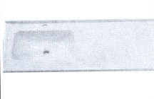
11 | 微晶石台面 | 厚度18mm，表面光洁、高密度纳米级台面。台面表面洁净平滑、高密度抗耐磨、防污渍、耐腐、不易划伤。台面耐酸碱和碘酒浸泡，不粘色、易清洁、不染色、不渗透着色和耐消毒液擦洗，台面永久不变色，配置中美合资高级不锈钢下挂式洗手盆。规格不小于420mm*380mm*180mm（可根据需求定制）。 | 3 | 1600元/米 | 米 |  | 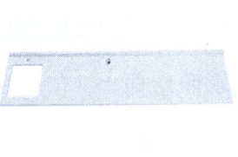

备注：1、本项目评标采用综合评分法。表中所列数量为按照现有情况预估，仅作为招标过程（投标人报价参考，招标价格评分及招标代理费计算）使用，预估数量不作为两年采购限量，最终数量以实际结算为准。中标供应商应理解并充分考虑因实际下单数量低于预估数量但结算单价不作调整的因素和风险。
2、投标人应对附件中所有的分项做出报价，报价不得高于最高单位限价，否则视为无效报价。
3、实际合同执行过程中，可能会存在属于该同类产品，但不在此次招标范围内的项目，采购人考虑中标供应商为招标评选出的优质供应商，项目外的报价需经采购人审核同意后下单，若发现中标供应商报价超过市场行情价20%及以上三次的，取消供应商资格。

供应商须知前附表：评审方法、评审标准及确定成交供应商的方式
一、评审方法：
综合评分法 □ 最低评审价法
二、评审标准
（一）具体的评审标准
磋商小组将采用综合评分法对提交最后报价的合格供应商的响应文件和最后报价进行综合评分。如果磋商项目有多个合同包，则按相应合同包分别进行，具体综合评分的标准和方法如下：
1.技术分F1（按满分55分打分）
序号 | 评分因素及评分细则 | 满分  分值
1 | 根据报价产品的技术指标、性能是否符合磋商文件附件1：“技术参数”共11项技术要求进行评价，每满足一项得4分，满分44分。 | 44分
2 | 根据供应商的现场踏勘调查情况【勘查报告详细完整程度，对本项目的地理环境、科室现状、施工条件等布置了解情况，应对措施阐述完整性、针对性、照片（须提供至少4张完整多角度现场的照片），可用于堆放和施工的空间场地等】进行评价：资料清晰，图片数量，勘查记录篇幅完整详细，具有针对性的得2分；资料清晰，图片数量，勘查记录篇幅完整详细，但不具有针对性的得1分；资料模糊不清，内容空泛，缺乏细节的得0分，未提供相关资料的不得分。 | 2分
3 | 根据供应商对项目需求分析及详细实施进度计划安排等进行综合评分：分析完整准确、计划切实可行的得2分，分析较为完整，基本可行的得1分，未提供或不可行的不得分。 | 2分
4 | 根据供应商的供货组织方案进行评价：供货组织方案完善合理、切实可行的得2分，无明显缺漏项、基本可行的得1分，有明显缺漏项或可行性较差的得0分。未提供相关材料不得分。 | 2分
5 | 根据供应商提供的安装方案进行评价：  （1）方案完整、专业且可行的，得3分；  （2）方案基本完整专业但稍有瑕疵，得2分；  （3）方案有漏洞对项目实施存在隐患，得1分；  （4）其他情况不得分。 | 3分
6 | 根据供应商提供的应急解决方案（现场紧急故障等）的处理服务情况进行评价： 应急事件处理方案详细且合理可行，全面完善的得 2分；应急事件处理方案简单、大致可行的得1分；未提供方案的不得分。 | 2分
2. 商务分F2（按满分15分打分）
序号 | 评分因素及评分细则 | 满分  分值
1 | 供应商所投品牌的同类产品自2020年至今，每提供具有口腔专科医院医用边柜供货金额在8万元以上供货业绩的得1分，本项目满分3分。  供应商须提供该业绩项目以下资料复印件：①合同文本复印件②中标（成交）公告（提供相关网站中标或成交公告的下载网页及其网址）；③中标（成交）通知书。如未按以上要求提供该项业绩的①-③项全部证明材料的，磋商小组对该项业绩将不予采信。 | 3分
2 | 供应商或产品制造商具有有效的质量管理体系认证证书的得1分，供应商或产品制造商须提供相关有效证书复印件并加盖供应商公章，否则不得分。 | 1分
3 | 供应商或产品制造商具有有效的环境管理体系认证证书的得1分，供应商或产品制造商须提供相关有效证书复印件并加盖供应商公章，否则不得分。 | 1分
4 | 供应商或产品制造商具有有效的职业健康安全管理体系认证证书的得1分，供应商或产品制造商须提供相关有效证书复印件并加盖供应商公章，否则不得分。 | 1分
5 | 根据供应商保修期承诺进行评分：在满足磋商文件的基础上，承诺保修期每增加0.5年的得1分，满分3分。 | 3分
6 | 根据供应商交付期承诺进行评分：满足磋商文件要求的基础上，承诺交付期每提前5日历日的得1分，满分2分。 | 2分
7 | 供应商针对本项目所作出的售后服务：包含售后服务承诺、响应时间、服务方案等进行评分：①内容全面、深度详细、响应时间及方式非常快、非常适用的得3分； ②内容较为全面、深度一般、响应时间及方式快、较适用的得2分； ③内容不够全面、深度不够、响应时间及方式慢、部分适用的得1分； 不符合磋商文件要求或未提供任何售后服务承诺的不得分。 | 3分
8 | 根据供应商的服务情况进行评分，满分1分：  为保障本项目的本地化服务水平和能力，供应商自身机构的营业执照证明，也可以提供本地设立的项目部、办公室、办事处等机构证明，或者承诺成交后提供本地化服务，否则不得分。 | 1分
3．价格分F3（按满分30分打分）
投标报价得分=（评标基准价／投标报价）×100
响应供应商需根据评分表编制技术规格和商务偏离表。未按要求提供证据材料或书面承诺的，磋商小组将认定不满足该项要求。

技术规格和商务偏离表
报价人名称（全程并加盖公章）： 项目编号：
采购文件要求 |  |  |  | 谈判响应
合同包/品目号 | 货物名称 | 规格条目号 | 采购文件要求 | 谈判响应情况 | 谈判响应对应的页码 | 偏离说明
注：1.报价人根据采购要求逐条说明谈判响应情况。
2. 报价人应对采购文件中的“*”号条款进行逐条响应，否则评审专家对其报价做出不利评审，报价人必须自行承担责任。报价人存在弄虚作假行为的，将依法承担响应的法律责任。

报价人代表签字：

